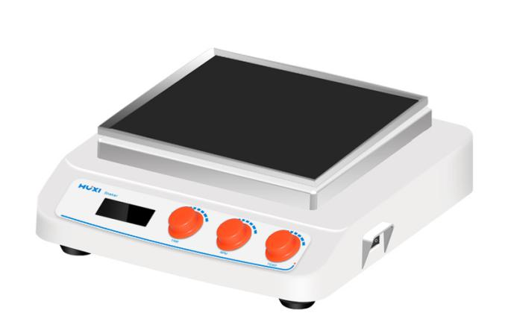
1、产品应用
HT-W330G 轨道摇床
轨道摇床采用直流无刷电机和微电脑控制技术，功能多样，适用于不同领域的多种混匀工作，广泛应用于各种电泳凝胶的固定，考马斯蓝染色、脱色时的振荡晃动，硝酸银染色的固定、染色、显影等。

2、产品特点
● 周转平稳噪音小，耐磨损；
● 外形结构紧凑简洁且占地面积小；
● 宽电压设计，满足不同地域需求；
● 转速连续可调，最高可达500rpm；
● 不同类型的夹具可供选择，满足不同的实验需求；
● 0~99h59min范围内任意设定时间，时间控制器可自动报警，实现无人操作；
● 标配中含主机，其他配件可另行选购。

3、技术参数
型号 | HT-W330G
振荡方式 | 往复
温度设定 | RT+5～75℃
温度分辨率 | 0.1℃
功率 | 35W/185W
振幅 | 4MM
最大载重量 | 7.5KG
电机类型 | 直流无刷电机
电机输入功率 | 35W
电机输出功率 | 25W
速度范围 | 60~500rpm
速度显示 | LCD
定时功能 | 有
时间设置范围 | 0~99小时59分
电源 | 100~240V,50/60Hz
允许环境温度/湿度 | 5~40℃, 80%
仪器尺寸mm | 330*370*130
包装尺寸mm | 420*390*192
净量kg | 7KG
重量kg | 8.5KG
外壳防护等级 | IP21
数据 | RS232选配

